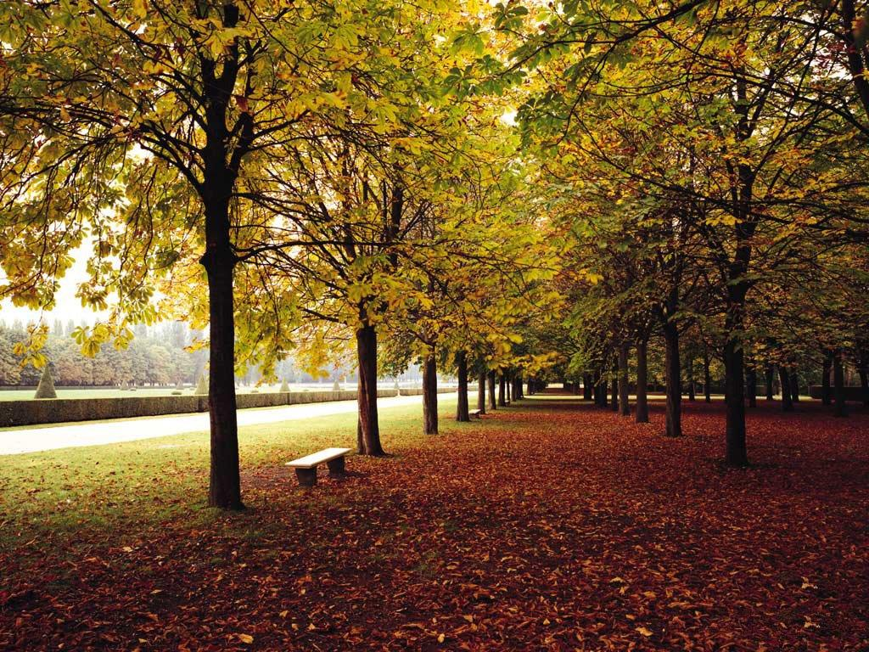

Šiame numeryje:
- Interviu su senbuviais mokytojais.
- Interviu su naujais mokytojais.
- Straipsnis ,, Mokytojų diena svetur“.
- Interviu su pradinukais.

Mokytojau!
Švelniu jausmu gimsta meilė Tau,
Širdis nerimsta, šviesios mintys kyla
Dabar regiu šviesią ateitį Tavo dėka,
Nes sunkiu metu visuomet būdavai šalia!

Gal kartais neįgavau žinių tiek, kiek norėjai...
Galbūt nesiklausiau, buvau neatidus...
Bet Tavo žodžiais aš visada tikėjau.
Ir savo tikslo siekti visada norėjau.

Bet, Mokytojau, kaip greitai laikas bėga...
Veide atsiranda ašara, riedanti skruostu...
Aš ilgą savo gyvenimo tarpą liūdėsiu,
Nes su Tavimi, Mokytojau, išsiskirti bus be galo sunku...
Artūr KARTANOVIČ, 12 klasės mokinys
Mokytoja Regina.

Interviu su senbuviais mokytojais
Klausimai:
- Kadangi Jūs jau ne pirmus ir ne antrus metus dirbate šioje mokykloje, dalyvaujate jos gyvenime, galėtumėte įvardinti visokiausių nutikimų. Taigi, kokie juokingiausi nutikimai buvo Jūsų pamokoje?
- Ką Jums po daugelio metų reiškia mokytojų diena?
- Kas Jus paskatino tapti mokytoju?

Atsakymai:
Direktorė.

- Šiuo metu tikrai nežinau... gal jei pagalvočiau, tai atsiminčiau, bet va šiuo momentu tikrai nieko neatsimenu.
- Mano šventę, vieną svarbiausių mano gyvenimo švenčių.
- Tai klausimas labai platus... save įsivaizdavau mokytoja nuo mokyklinių laikų ir nuo pat vaikystės žaidžiant mokyklą visada būdavau mokytoja.
Dar ir tai, kad turėjau puikių mokytojų. O kitos profesijos manęs nedomino.

Mokytoja Vilma.
- Tai netikėtai paklausėt. Mmm... taip greitai atsiminti negaliu... Kad būtų tokio juokingo labai, labai, kad kažkas įstrigtų... Turbūt dar nebuvo tokio atsitikimo arba tiesiog taip greitai neatsiminsiu.
- Šventę... kai matome mokinius pasitempusius, kai matome programą, parengtą iš visos širdies, tai yra gražu... tiesiog gražu ir tada labai džiaugiuosi.
- Tai buvo mano vaikystės svajonė. Nuo pat vaikystės žaidžiau mokytoją. Visąlaik rašiau lentoj (t.y. ant spintų) su kreida, kažką aiškindavau, pasisodinusi seserį ir dar lėlių visą krūvą. Paskui, aišku, buvo priblėsusi ta svajonė, vėliau vėl atgijo.

- Neprisimenu nei vieno.
- Profesinė šventė, per kurią tu pasijauti labai svarbus ir jautiesi šventiškai.
- Mano tėvai buvo mokytojai, gal tai turėjo įtakos. Šiaip visada vaikystėje žaisdavau mokyklą, visada būdavau mokytoja, gal tai irgi turėjo kažkokios įtakos. Žaidžiau ir prisižaidžiau.
Mokytojas Gintaras.
- Reikia man sąsiuvinuko savo, kuriame aš užsirašinėju neįprastas frazes. Bet vieną nutikimą atsimenu, kai mokiniai vardijo man intervalus, jų yra 8: prima, sekunda, tercija, kvarta, kvinta, seksta, septima, oktava – tai čia va būtų teisingas atsakymas. O mokiniai kartais atsako taip – prima, sekunda, kvarta, kvarta, kvinta, seksta, sekcija ir oktava.
- Garbingas profesijos pagerbimas.
- Muzikos literatūros dėstytojas. Kažkaip pabandžiau ir patiko.
Mokytoja Oksana, socialinė pedagogė.
- --------
- Tai graži šventė. Ja siekiama atkreipti dėmesį į itin svarbų mokytojo darbą. Šis vienadienis apsikeitimas vaidmenimis atskleidžia netikėtų dalykų tiek mokiniams, tiek mokytojams.
- Tam tikros charakterio savybės. Šis darbas dovanoja daug smagių ir gražių akimirkų. Man patinka į mokyklą skubantys mokiniai...
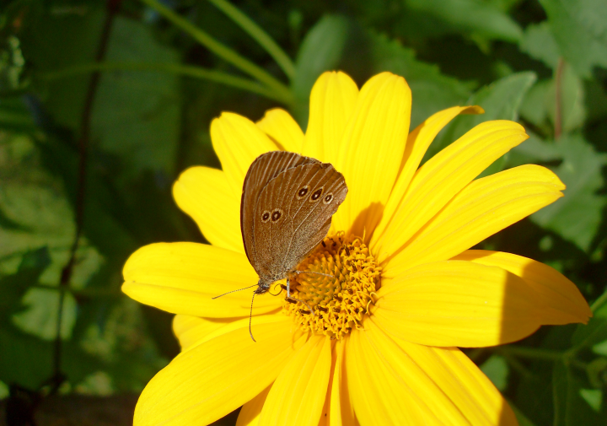
Parengė: Ingrida GAIDYTĖ, Ana ČESIULYTĖ, 12- os klasės mokinės.
Gražių žodžių niekada Jums nebus per daug...
Tas žemiškas pasaulis
Kaip virpanti styga...
Melodija...
Su neišsakomais jausmais,
Likimų nesuskaičiuojama galybe...
Skausmu,
Džiaugsmu
Ir viltimi!
Su laukimu,Tikėjimu ir
Meile...

Interviu su naujais mokytojais
Klausimai:
Kas paskatino Jus tapti mokytoja?
Ką jums reiškia mokytojų diena?
Anglų kalbos mokytoja:
- Vaikystės svajonė. Nuo pirmos klasės lėles mokinau. Kartais labai susijaudinu, kai mokiniai parenka gerus žodžius.
- Suprantu, kiek daug galim duoti vaikams ir kad mes esame gėrio, grožio ir meilės skleidėjai.

Lietuvių kalbos mokytoja:
- Pirmoji lietuvių kalbos mokytoja. Man patiko lietuvių kalba ir lietuvių kalbos mokytoja.
- Šventę ir priminimą, koks įdomus ir kartu sunkus mokytojo darbas.
Fizikos mokytoja:
- Mokykloje mane mokė labai geri mokytojai, iš didžiosios raidės.
- Asocijuojasi su švente.
Parengė: Božena KOZAR,
12 klasės mokinė

Mokytojų diena svetur
Daugumoje valstybių yra diena, skirta mokytojams. Mokytojų dienos minėjimo data kiekvienoje šalyje skiriasi, tačiau tarptautinė diena yra Spalio 5-oji. Šią šventę imta švęsti jau 20-ame amžiuje, daugelyje atvejų dėl vietinių mokytojų nuopelnų, laimėjimų ar įžymiausiųjų gimimo dienos proga.
Albanijoje Mokytojų diena švenčiama Kovo 7-ąją, todėl kad būtent šią dieną, 1887-aisiais metais atidaryta pirmoji mokykla, kurioje vaikai mokėsi albanų kalba.
Indijoje ši šventė vyksta Rugsėjo 5-ąją, antrojo Indijos prezidento, filosofo Sarvepalli Radhakrishnan gimimo metinėms paminėti. Šią dieną, kaip ir Lietuvoje, vyresnieji mokiniai pakeičia mokytojus, taip parodydami pagarbą jų profesijai.
Irane Mokytojų diena švenčiama Gegužės 2-ąją, šią dieną 1961-aisiais metais, tarptautinėje konferencijoje buvo nušautas mokytojas Abulhassan Khan'ali.
Nepale šventę, vadinamą Pilnojo mėnulio diena, mini Liepos mėnesį. Moksleiviai ruošia iškilmingus pietus, dovanoja gėles, reiškia savo pagarbą. Nepale dažnai yra naudojama frazė- "Guru devo bhava", kuri reiškia Mokytojas yra Dievas.
Peru Mokytojų diena yra švenčiama Liepos 6-ąją. Vykstant nepriklausomybės karui lotynų amerikietis don José de San Martín atidarė pirmąją mokyklą, skirtą vyrams.
Filipinuose moksleiviai, Spalio 5-ąją dieną, rengia koncertą mokytojams, jie šoka, dainuoja, kuria parodijas, skaito poeziją.
Pietų Korėjoje tradiciją pradėjo Raudonojo Kryžiaus jaunimo grupelė, lankiusi savo sergančius buvusius mokytojus ligoninėse. Nuo 1963-iųjų metų, kiekvieną Gegužės 15-ąją, moksleiviai dovanoja Mokytojams gvazdikų puokštes.
Pagal užsienio spaudą parengė: Angelina CVILIK,
12 klasės mokinė.
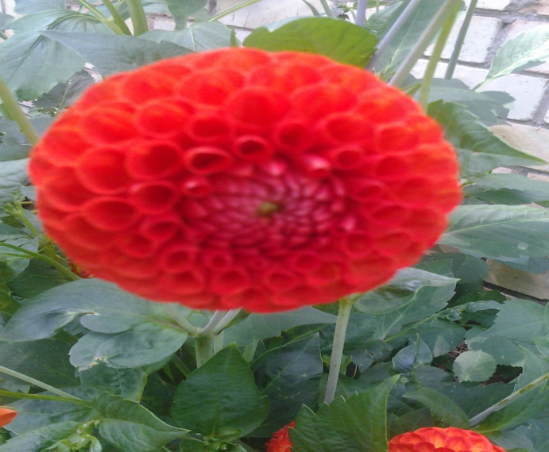
Mieli Mokytojai,
Mes, šios mokyklos šeimininkai 12-okai, sveikiname Jus su Mokytojų diena ir sakome didelį AČIŪ! Už tai, kad kantriai mokėte mus būti atsakingais, nuoširdžiais ir savarankiškais. Mes visada nešiosime širdyse Jūsų meilę, patarimus ir visą tą šilumą, kurią mums suteikėte.
Su meile, 12-okai

Interviu su pradinukais
Dominika Lukaševič:
Man mokytoja - antra mama, pagalbininkė,
geroji fėja.
Arnoldas Vasiliauskas:
Gražiausia, veda į pasaulį, puiki, geriausia pasaulyje.
Jūratė Krečiūtė:
Aš savo mokytoją vadinu antrąja mama.
Kornelija Mackevičiūtė:
Man mokytoja - gelbėtoja ir gera draugė.
Dainius Stefanovičius:
Man mokytoja - graži gėlė, gera draugė ir graži moteris.
Evgenij Semaško:
Mokytoja yra mokytoja ir aš ją myliu.

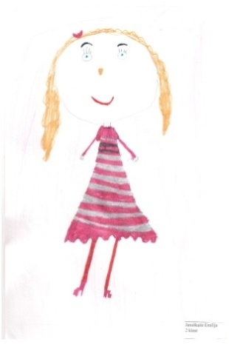
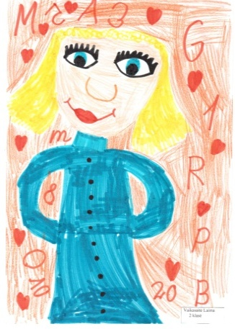
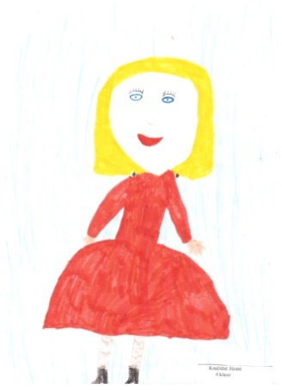
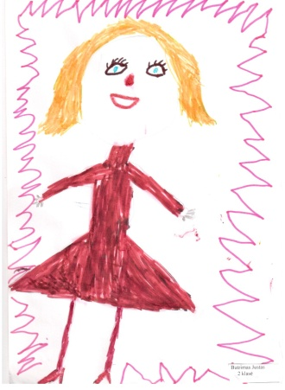
Mokytoja pradinukų akimis

Dešimtokai dėkoja, kad:
Mokytojai ištveria su jais net 45 minutes.
Kad visada yra pasirengę paaiškinti po kelis kartus
Kad viską daro atsakingai ir sąžiningai.
Kad sugeba atleisti, net kai labai supyksta.
Kad iškilus didžiausioms bėdoms visada suranda išeitį.
Dešimtokai linki:
Gerų mokinių,
Santarvės,
Darbingų metų,
Užduoti mažiau namų darbų
Ir rašyti jiems kuo geresnius pažymius.
Pagal dešimtokų užrašytas mintis
parengė Angelina CVILIK.

***************
Iš visų mokytojų šeštokai labiausiai myli savo auklėtoją, už tai, kad ji yra geriausia mokytoja, su ja visada galima pasikalbėti, pasitarti, ji duoda šansą pasitaisyti, išpildo visus pažadus, organizuoja įdomias ekskursijas, nori, kad jie būtų visažiniai. Todėl Mokytojų dienos proga nuoširdžiausius linkėjimus siunčia būtent jai. Dar šeštokams patinka biologijos ir istorijos mokytojos, būkite laimingos, mielos mūsų mokytojos!
Pagal šeštokų laiškus parengė Angelina CVILIK

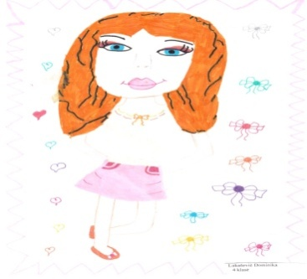
Jūratė Krečiūtė, 4 klasė
Justas Butrimas, 2 klasė
Dominika Lukaševič, 4 klasė
Emilija Januškaitė, 2 klasė
Laima Vaikasaitė, 2 klasė
Vienuoliktokų nuomonės apie Mokytoją:
- Kai kurie – labai fotogeniški
- Dauguma iš mokytojų geri žmonės.
- Daug mokytojų yra stilingų ir gražių.
- Mūsų mokytojos yra “ superinės“.
- Mokytojas - tai žmogus, kuris turėtų žinoti daugiau už mane.
- Mokytojas – tai žmogus, kurio nevalia peikti.
- Mokytojai yra labai geri.
Parengė Jurij VERŽBICKIJ
Laikraštį parengė:

Vyresnioji redaktorė: Angelina CVILIK

Korespondentės: Angelina CVILIK, Ana ČESIULYĖ, Margarita JACUKEVIČIŪTĖ, Božena KOZAR, Ingrida GAIDYTĖ.

Maketuotojai: Jurij VERŽBICKIJ,
Artūr KARTANOVIČ
2012-10-04

